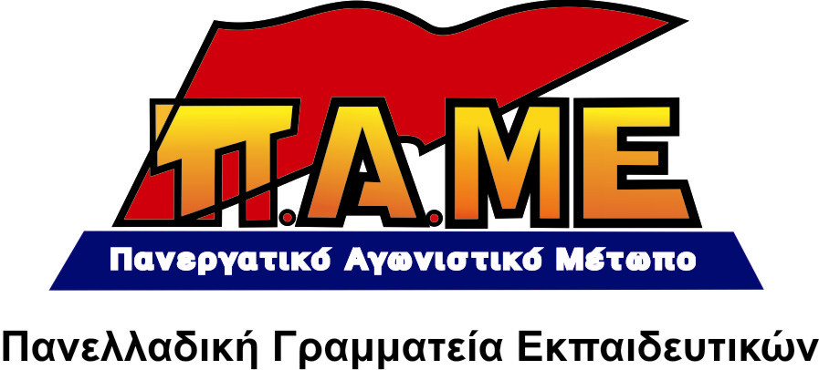
ΔΕΛΤΙΟ ΤΥΠΟΥ

- ΜΕΓΑΛΗ ΕΙΝΑΙ Η ΑΝΤΑΠΟΚΡΙΣΗ ΕΚΠΑΙΔΕΥΤΙΚΩΝ-ΓΟΝΙΩΝ ΚΑΙ ΜΑΘΗΤΩΝ ΣΤΗΝ ΚΑΜΠΑΝΙΑ ΑΛΛΗΛΕΓΓΥΗΣ
«ΕΝΑ ΤΕΤΡΑΔΙΟ ΓΙΑ ΤΑ ΠΑΙΔΙΑ ΤΗΣ ΠΑΛΑΙΣΤΙΝΗΣ»
- 24 ΣΥΛΛΟΓΟΙ ΕΚΠΑΙΔΕΥΤΙΚΩΝ ΠΡΩΤΟΒΑΘΜΙΑΣ ΕΚΠΑΙΔΕΥΣΗΣ, ΕΛΜΕ ΚΑΙ ΣΩΜΑΤΕΙΑ ΙΔΙΩΤΙΚΩΝ ΕΚΠΑΙΔΕΥΤΙΚΩΝ ΠΗΡΑΝ ΗΔΗ ΑΠΟΦΑΣΕΙΣ ΣΥΜΜΕΤΟΧΗΣ
- ΣΥΝΕΧΙΖΕΤΑΙ ΣΕ ΕΚΑΤΟΝΤΑΔΕΣ ΣΧΟΛΕΙΑ Η ΣΥΓΚΕΝΤΡΩΣΗ ΓΡΑΦΙΚΗΣ ΥΛΗΣ (ΤΕΤΡΑΔΙΑ, ΓΟΜΕΣ, ΜΟΛΥΒΙΑ ΚΛΠ…)

Συναδέλφισσες, Συνάδελφοι

Χαιρετίζουμε τους συναδέλφους, τις ΕΛΜΕ, τους Συλλόγους Εκπαιδευτικών Π.Ε. (ΣΕΠΕ), τα σωματεία Ιδιωτικών Εκπαιδευτικών, που ανταποκρίθηκαν στο κάλεσμα της Π.Σ.Ο. (Παγκόσμια Συνδικαλιστική Ομοσπονδία), της FISE (Παγκόσμια Συνδικαλιστική Οργάνωση Εκπαιδευτικών), δηλώνοντας συμμετοχή στην καμπάνια αλληλεγγύης «Ένα τετράδιο για τα Παιδιά της Παλαιστίνης» (η καμπάνια πραγματοποιείται σε συνεργασία με τη Γενική Ένωση Παλαιστινίων Εργατών).
Η ανταπόκριση των συναδέλφων στα σχολεία, μαθητών και γονιών, είναι μεγάλη, συγκινητική!
Ήδη, 24 ΕΛΜΕ, ΣΕΠΕ, Σωματεία Ιδιωτικών Εκπαιδευτικών αποφάσισαν να συμμετάσχουν στην καμπάνια (ΕΛΜΕ Πειραιά, Εύβοιας, Πιερίας, Πρέβεζας, Ηρακλείου Κρήτης, Α', Γ' και Ε' ΕΛΜΕ Θεσσαλονίκης, Κεφαλονιάς, Β’ Δωδεκανήσου, ΣΕΠΕ Αχαΐας, Περιστερίου, Νέας Ιωνίας-Μεταμόρφωσης-Λυκόβρυσης, Παλαιού Φαλήρου, Κερατσινίου-Περάματος, Καισαριανής-Βύρωνα, Πετρούπολης-Καματερού, Μεταξουργείου-Σεπολίων, Μενιδίου, Καβάλας, Χανίων, Ηρακλείου Κρήτης, Σωματείο Ιδιωτικών Εκπαιδευτικών ν. Αττικής "Βύρωνας", Σωματείο Εργαζομένων στην Ιδιωτική Εκπαίδευση ν. Χανίων). Τις επόμενες μέρες αναμένονται και άλλες αποφάσεις.

Συνεχίζουμε πιο αποφασιστικά, πιο αισιόδοξα!
Εντείνουμε τις προσπάθειες μας για να συγκεντρώσουμε τετράδια για τα παιδιά της Παλαιστίνης, δυναμώνουμε τους αγώνες μας για να έχουν πατρίδα οι Παλαιστίνιοι.

Ενημερώνουμε τους συναδέλφους, τα σωματεία για το εξής:
Η κυβέρνηση, το Υπουργείο Εργασίας, μέσα από το νομοθετικό πλαίσιο που έχουν διαμορφώσει, πρόβαλλαν εμπόδια στη συλλογή χρημάτων στα πλαίσια της καμπάνιας. Πρόκειται για ένα αντιδραστικό νομοθετικό πλαίσιο, με μοναδικό σκοπό να εμποδίσει τα συνδικάτα, τους φορείς του εργατικού-λαϊκού κινήματος, να συγκεντρώνουν χρηματική βοήθεια, να εκφράζουν και με αυτό τον τρόπο την αλληλεγγύη τους στους λαούς που αγωνίζονται, ενάντια στην εισβολή και κατοχή του Ισραήλ, ενάντια στις ιμπεριαλιστές επεμβάσεις. Είναι χαρακτηριστικό ότι για τη συγκέντρωση χρημάτων στα πλαίσια της καμπάνιας, απαίτησαν ακόμα και την έκδοση Κοινής Υπουργικής Απόφασης από τα Υπουργεία Εργασίας και Εξωτερικών! Την ίδια ώρα μάλιστα που κυβέρνηση και Ευρωπαϊκή Ένωση νομιμοποιούν την εισβολή του Ισραήλ, βαφτίζουν «τρομοκρατία» τον αγώνα των Παλαιστινίων ενάντια στην εισβολή και κατοχή της πατρίδας τους, βαφτίζουν τρομοκράτες τους λαούς που αγωνίζονται.
Με βάση τα δεδομένα αυτά και προκειμένου να μην προκύψει κάποιος κίνδυνος για τα χρήματα που θα κατατεθούν, ενημερώνουμε ότι η οργανωτική επιτροπή προχώρησε στο κλείσιμο του λογαριασμού της Alpha Bank. Ωστόσο, τους προειδοποιούμε ότι όσα εμπόδια και να βάλουν η καμπάνια θα προχωρήσει! Το συνδικαλιστικό κίνημα ξέρει να παλεύει κόντρα στους αντιλαϊκούς νόμους, να εκφράζει με κάθε τρόπο την αλληλεγγύη του στους λαούς που αγωνίζονται. Χρηματική βοήθεια θα παραδοθεί στα παιδιά της Παλαιστίνης, κόντρα στα εμπόδια που βάζει η κυβέρνηση.

Αθήνα, 19 Σεπτεμβρίου 2014

